Aktualizacja: 08.03.2020, 19:45
Publikacja: 08.03.2020
https://www.rp.pl/Koronawirus-2019-nCoV/200309404-Premier-Czech-Wlochy-powinny-zakazac-obywatelom-podrozy-do-Europy.html

Premier Czech: Włochy powinny zakazać obywatelom podróży do Europy

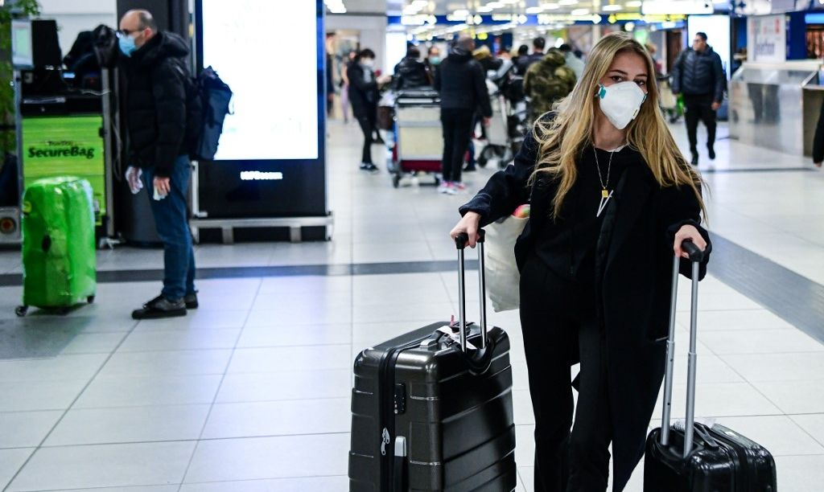
AFP
p.mal
Włochy powinny zakazać wszystkim swoim obywatelom podróżowania do Europy - uważa premier Czech Andrej Babisz. Jego zdaniem ograniczy to ryzyko rozprzestrzeniania się koronawirusa.
Wczoraj władze Włoch podjęły decyzję o całkowitym zamknięciu północy kraju. Zamknięta będzie cała Lombardia i 11 prowincji.
W ten sposób kraj chce ograniczyć szybko rozprzestrzeniającą się epidemię koronawirusa.
- Włochy powinny zakazać wszystkim swoim obywatelom podróżowania do Europy, ponieważ nie jesteśmy w stanie nakazać czegoś takiego na obszarze Schengen - powiedział w rozmowie z czeską telewizją premier Andrej Babisz.
Do tej pory Czechy poinformowały o 26 potwierdzonych przypadkach zakażenia koronawirusem. Większość przypadków dotyczyła osób, które wróciły z Włoch lub miały kontakt z osobami, które były w tym kraju.

